
UNIVERSIDAD PRIVADA DE TACNA
FACULTAD DE INGENIERIA
Escuela Profesional de Ingeniería de Sistemas
Proyecto CoSwim
Curso: {Nombre de Asignatura}
Docente: Patricio Cuadros
Integrantes:
{Apellidos y nombres del estudiante (código universitario)}
Tacna – Perú
2026

Sistema CoSwim
Documento de Visión
Versión 1.0
CONTROL DE VERSIONES
Versión | Hecha por | Revisada por | Aprobada por | Fecha | Motivo
1.0 | Equipo CoSwim | Patricio Cuadros | Patricio Cuadros | 09/10/2026 | Versión original

INDICE GENERAL
1. Introducción

1.1. Propósito

1.2. Alcance

1.3. Definiciones, Siglas y Abreviaturas

1.4. Referencias

1.5. Visión General
2. Posicionamiento

2.1. Oportunidad de negocio

2.2. Definición del problema
3. Descripción de los interesados y usuarios

3.1. Resumen de los interesados

3.2. Resumen de los usuarios

3.3. Entorno de usuario

3.4. Perfiles de los interesados

3.5. Perfiles de los Usuarios

3.6. Necesidades de los interesados y usuarios
4. Vista General del Producto

4.1. Perspectiva del producto

4.2. Resumen de capacidades

4.3. Suposiciones y dependencias

4.4. Costos y precios

4.5. Licenciamiento e instalación
5. Características del producto
6. Restricciones
7. Rangos de calidad
8. Precedencia y Prioridad
9. Otros requerimientos del producto

a) Estándares legales

b) Estándares de comunicación

c) Estándares de cumplimiento de la plataforma

d) Estándares de calidad y seguridad
CONCLUSIONES
RECOMENDACIONES
BIBLIOGRAFIA
WEBGRAFIA

Informe de Visión

1. Introducción

1.1. Propósito
Este documento presenta la visión del sistema CoSwim: sus objetivos,
el problema que resuelve, los interesados y usuarios involucrados, y las
características de alto nivel del producto. Sirve como referencia común entre el
equipo de desarrollo y el docente evaluador sobre qué construye el sistema y por
qué, antes de entrar al detalle de requerimientos funcionales (documento FD03) y de
arquitectura (documento FD04).

1.2. Alcance
El alcance de este documento cubre el sistema CoSwim completo: la
aplicación móvil Flutter (Android) que lee datos de Health Connect y los presenta en
tres vistas (Entrenamientos, Progreso, Datos), y el backend propio (API REST en
Node.js/Express con base de datos PostgreSQL) que autentica usuarios con Google y
centraliza el historial de sesiones de natación. No cubre el desarrollo de hardware
propio ni de una aplicación de reloj: CoSwim consume datos ya sincronizados por la
app del fabricante del wearable hacia Health Connect.

1.3. Definiciones, Siglas y Abreviaturas
Término | Definición
Health Connect (HC) | Repositorio de datos de salud y actividad física a nivel de sistema operativo en Android, que centraliza lo que escriben distintas apps de salud/fitness.
SwimSession | Modelo de dominio de CoSwim que representa una sesión de natación con sus series de datos (frecuencia cardiaca, velocidad, SpO2, calorías, pasos, laps/segmentos).
SpO2 | Saturación de oxígeno en sangre, medida por el sensor óptico del wearable.
FC | Frecuencia cardiaca.
JWT | JSON Web Token, usado por el backend de CoSwim para autenticar llamadas a la API tras el login con Google.
TRIMP | Training Impulse, método de Edwards para estimar la carga de entrenamiento combinando tiempo en zonas de frecuencia cardiaca.
Splits de 100 m | Tiempos parciales por cada 100 metros nadados, reconstruidos por CoSwim a partir de la serie de velocidad cuando esta existe.
IndexedStack | Widget de Flutter que mantiene montadas simultáneamente varias pantallas y solo cambia cuál es visible, usado en la navegación principal de CoSwim.
API REST | Interfaz del backend de CoSwim (/auth/google, /me, /sessions, /sessions/sync) consumida por la app móvil.

1.4. Referencias
- health_service.dart — capa de lectura de Health Connect desde Flutter.
- backend/schema.sql — esquema de base de datos PostgreSQL de CoSwim.
- backend/README.md — documentación de endpoints y despliegue del backend.
- Documentación oficial de [Health Connect (Android)](https://developer.android.com/health-and-fitness/guides/health-connect).
- Documentación oficial de [Flutter](https://docs.flutter.dev/).

1.5. Visión General
El resto de este documento describe el posicionamiento del producto
(sección 2), los interesados y usuarios (sección 3), la vista general del producto
con su arquitectura (sección 4), sus características (sección 5), restricciones
(sección 6), atributos de calidad (sección 7), precedencia de requerimientos
(sección 8) y otros requerimientos no funcionales (sección 9).

2. Posicionamiento

2.1. Oportunidad de negocio
Los relojes deportivos de gama media están cada vez más extendidos, pero
sus apps oficiales ofrecen analítica limitada y, en el caso de natación, poco más
que promedios globales de la sesión. Existe una oportunidad para una capa de
software independiente del fabricante que, apoyándose en Health Connect como
estándar común de Android, agregue valor analítico sin requerir hardware adicional
ni suscripciones a plataformas de pago como las que ofrecen marcas de gama alta.

2.2. Definición del problema
El problema de | la falta de analítica deportiva avanzada en la natación con wearables de gama media
Afecta a | nadadores que entrenan con relojes como el Redmi Watch 4 y dependen de Mi Fitness u apps equivalentes del fabricante
El impacto de ello es | desconocer su índice de eficiencia real, sus splits por 100 m, su distribución de esfuerzo por zonas de frecuencia cardiaca y su tendencia de mejora entre sesiones
Una solución exitosa sería | una aplicación que lea los datos ya existentes en Health Connect, los respalde en un backend propio y calcule métricas de analítica deportiva propias sobre ellos, sin depender de que el fabricante del reloj las calcule por su cuenta

3. Descripción de los interesados y usuarios

3.1. Resumen de los interesados
Nombre | Representa | Rol en el proyecto
Equipo de desarrollo CoSwim | El proyecto | Diseña, implementa y mantiene la app y el backend.
Docente del curso (Patricio Cuadros) | La institución académica | Revisa, aprueba y evalúa los entregables del proyecto.
Usuario nadador | Los usuarios finales | Utiliza la app para registrar y analizar su progreso en natación.

3.2. Resumen de los usuarios
Nombre | Descripción | Responsabilidades
Nadador recreativo o federado | Persona que entrena natación regularmente con un wearable compatible con Health Connect. | Autorizar el acceso a sus datos de salud, iniciar sesión con Google y revisar su historial y progreso en la app.

3.3. Entorno de usuario
El usuario interactúa con CoSwim desde un teléfono Android con Health
Connect instalado (nativo desde Android 14, o como app descargable en versiones
anteriores) y con Mi Fitness (u otra app de wearable compatible) ya sincronizando
datos hacia Health Connect. La app se usa principalmente después de cada sesión de
entrenamiento, para revisar el detalle de lo nadado, y de forma periódica para
revisar tendencias en la pestaña "Progreso".

3.4. Perfiles de los interesados
Docente del curso. Evalúa que el sistema cumpla los objetivos
académicos del proyecto: integración real con un wearable, backend propio con
autenticación segura, y analítica de datos no trivial. Su criterio de éxito es que
el sistema funcione end-to-end con datos reales, no solo con datos simulados.

3.5. Perfiles de los Usuarios
Nadador. Usuario con conocimientos técnicos básicos (sabe usar apps de
salud/fitness en su teléfono), interesado en mejorar su rendimiento. No espera
configurar nada complejo: solo autenticarse con su cuenta de Google y otorgar los
permisos de Health Connect que la app solicite.

3.6. Necesidades de los interesados y usuarios
Necesidad | Prioridad | Preocupaciones | Solución actual | Solución propuesta
Ver el detalle de cada sesión de natación (FC, SpO2, splits, calorías) | Alta | La app del fabricante solo muestra promedios globales | Mi Fitness (datos genéricos) | session_detail_screen.dart: stats, índice de eficiencia, chart de FC, chart de SpO2, splits de 100 m
Ver tendencia histórica de rendimiento entre sesiones | Alta | No hay forma de comparar sesiones entre sí | Ninguna | charts_screen.dart: charts históricos, tendencia del índice de eficiencia y récords personales
No perder el historial si se cambia de teléfono | Media | Los datos de Health Connect son locales al dispositivo | Ninguna | Backend propio con sincronización (/sessions/sync) respaldado en PostgreSQL
Confiar en que sus datos de salud están protegidos | Alta | Apps de terceros piden demasiados permisos o credenciales propias | N/A | Autenticación solo vía Google (sin contraseñas propias) + JWT propio + credenciales de BD nunca en el dispositivo

4. Vista General del Producto

4.1. Perspectiva del producto
CoSwim es un sistema cliente-servidor compuesto por una app Flutter y un
backend propio en Node.js. La app nunca accede directo a la base de datos: todo pasa
por la API, que a su vez verifica la identidad del usuario contra Google. La Figura 1
muestra la arquitectura general del sistema.
Figura 1
Arquitectura general del sistema CoSwim
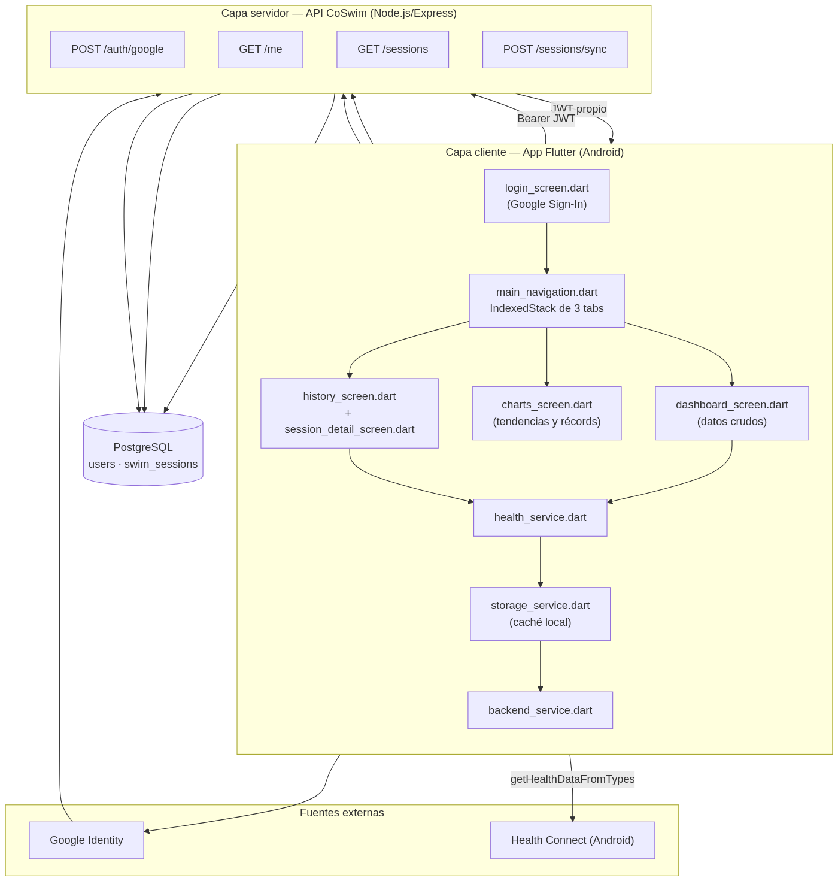
La Figura 2 detalla el flujo temporal de una sincronización típica, desde que
el reloj registra la sesión hasta que queda disponible en el backend.
Figura 2
Flujo temporal de una sincronización típica
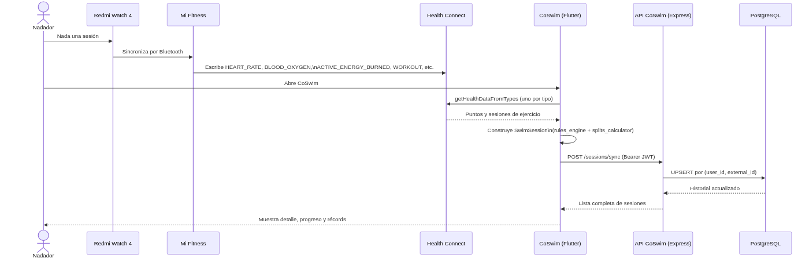
La Figura 3 muestra el modelo de datos persistido en PostgreSQL.
Figura 3
Modelo de datos persistido en PostgreSQL
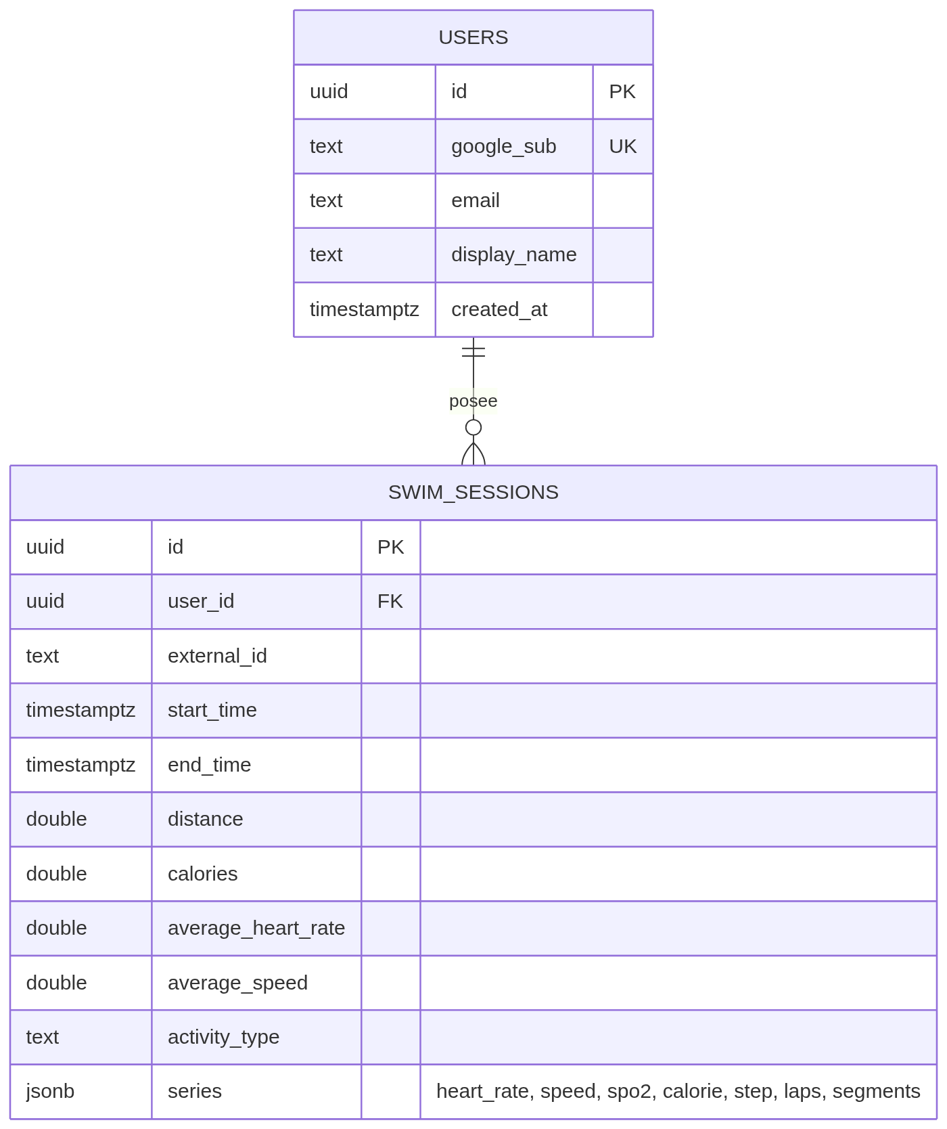

4.2. Resumen de capacidades
Beneficio para el usuario | Características que lo soportan
Ver el detalle completo de cada sesión | Stats de sesión, chart de FC, chart de SpO2, chart de calorías/pasos por intervalo, splits de 100 m
Entender su eficiencia real, no solo promedios | Índice de eficiencia propio (computeEfficiencyScore), carga de entrenamiento estilo TRIMP, zonas de FC, recuperación de FC post-esfuerzo
Ver su progreso en el tiempo | Pestaña "Progreso": charts históricos, tendencia del índice de eficiencia, récords personales (mejor 100 m, mayor distancia, mejor índice)
No perder su historial al cambiar de dispositivo | Login con Google + sincronización con backend propio
Confiar en la seguridad de sus datos | Sin contraseñas propias, JWT de 180 días, credenciales de BD nunca en el cliente

4.3. Suposiciones y dependencias
- Se asume que el usuario tiene instalada y configurada una app de wearable
(p. ej. Mi Fitness) que efectivamente sincroniza hacia Health Connect.
- Se asume que el dispositivo Android soporta Health Connect (nativo desde Android
14, o instalable en versiones anteriores desde Play Store).
- CoSwim depende de que Health Connect otorgue los permisos de lectura solicitados;
si el usuario los revoca, la app deja de poder leer datos nuevos hasta que se
vuelvan a conceder.
- El backend depende de la disponibilidad del servicio de Railway (hosting) y de la
API de verificación de idToken de Google.

4.4. Costos y precios
CoSwim no tiene modelo de precios en su versión actual (proyecto
académico de acceso gratuito). El detalle de costos de infraestructura y desarrollo
se documenta en el Informe de Factibilidad (FD01), sección 4.2.

4.5. Licenciamiento e instalación
La app se distribuye como APK de Android (sin publicación en Play Store en
esta etapa). El backend se despliega en Railway desde el repositorio del proyecto
(railway up --service backend). El código fuente no declara actualmente una
licencia de código abierto formal; se recomienda definirla antes de cualquier
distribución pública (ver sección "Recomendaciones").

5. Características del producto
- Autenticación con Google, sin contraseñas propias, con sesión persistida de
forma segura en el dispositivo (flutter_secure_storage).
- Lectura de Health Connect tipo por tipo (frecuencia cardiaca, SpO2, calorías
activas, distancia, sesiones de ejercicio), tolerante a que un tipo falle sin
afectar a los demás.
- Historial de entrenamientos en tarjetas, con navegación al detalle de cada
sesión.
- Detalle de sesión con estadísticas, índice de eficiencia propio, chart de FC,
chart de SpO2 y splits de 100 m calculados desde la serie de velocidad.
- Pestaña de progreso con charts históricos, tendencia del índice de eficiencia
y sección de récords personales.
- Vista de datos crudos (dashboard_screen.dart) para depuración y
verificación de qué expone Health Connect realmente.
- Sincronización con backend propio, con historial accesible desde cualquier
sesión autenticada con la misma cuenta de Google.
- Métricas de analítica deportiva propias no calculadas por el fabricante del
wearable: distribución de zonas de FC, carga de entrenamiento (TRIMP), recuperación
de FC post-esfuerzo, calorías por 100 m, intensidad promedio.

6. Restricciones
- La app solo funciona en dispositivos Android con Health Connect disponible; no
hay versión iOS en el alcance actual (HealthKit de Apple no se integró).
- Las métricas dependen de lo que el fabricante del wearable efectivamente escriba
en Health Connect; CoSwim no puede calcular lo que nunca llega (p. ej. velocidad en
ciertos modos de reloj).
- El esquema de base de datos no tiene sistema de migraciones versionado: schema.sql
se re-ejecuta completo y debe mantenerse idempotente (ADD COLUMN IF NOT EXISTS).
- Las series temporales se guardan como JSONB sin indexación interna; no son aptas
hoy para consultas analíticas del lado del servidor sobre puntos individuales.

7. Rangos de Calidad
Atributo | Descripción | Verificación
Confiabilidad de lectura | La falla de un tipo de dato de Health Connect no debe impedir leer los demás tipos. | Lectura tipo por tipo (getHealthDataFromTypes individual) ya implementada y validada con hardware real.
Seguridad | Ningún endpoint de la API, salvo /auth/google, debe responder sin un JWT válido. | requireAuth middleware aplicado a /me, /sessions, /sessions/sync; verificado además por Semgrep/Snyk en cada push.
Mantenibilidad | El esquema de base de datos debe poder evolucionar sin romper despliegues existentes. | ALTER TABLE ... ADD COLUMN IF NOT EXISTS + schema.sql idempotente.
Usabilidad | Cambiar de pestaña no debe reiniciar el estado de carga de las otras pantallas. | Navegación con IndexedStack (las 3 pantallas se montan una sola vez).
Calidad de código | El código debe pasar análisis estático sin hallazgos críticos sin resolver. | Pipeline de CI con SonarCloud, Snyk y Semgrep en cada push a main.

8. Precedencia y Prioridad
El orden de implementación siguió la dependencia natural entre capas:
primero la lectura confiable de Health Connect (sin eso no hay datos que mostrar),
luego el modelo de dominio y las métricas de analítica, luego el backend y la
sincronización, y por último la capa de calidad/seguridad continua.
Prioridad | Característica | Justificación
1 (crítica) | Lectura confiable de Health Connect, tipo por tipo | Sin datos de entrada no existe producto; además ya causó dos incidentes de permisos mal declarados.
2 (alta) | Modelo SwimSession y métricas propias (índice de eficiencia, splits, zonas de FC) | Es la propuesta de valor diferencial frente a la app del fabricante.
3 (alta) | Backend con autenticación Google y sincronización | Necesario para no perder el historial al cambiar de dispositivo.
4 (media) | Pestaña de progreso y récords históricos | Depende de tener ya varias sesiones sincronizadas.
5 (media) | Pipeline de CI con análisis de calidad y seguridad | No bloquea el uso funcional, pero es requisito de calidad del proyecto.

9. Otros requerimientos del producto

a) Estándares legales
Tratamiento de datos de salud conforme a principios de minimización y
consentimiento explícito (Ley N.º 29733 de Protección de Datos Personales, Perú):
el usuario autoriza expresamente qué tipos de dato puede leer la app a nivel de
Health Connect, y puede revocar ese acceso en cualquier momento desde el sistema
operativo.

b) Estándares de comunicación
Toda comunicación entre la app y el backend ocurre sobre HTTPS, con
autenticación Bearer JWT en cada llamada protegida. El formato de intercambio es
JSON, usando las mismas claves que SwimSession.toJson() en el cliente, de modo que
el backend no requiere una capa de traducción adicional.

c) Estándares de cumplimiento de la plataforma
La app sigue los lineamientos de Android para apps de salud: solicita
permisos de Health Connect de forma explícita y granular, y no accede a datos de
salud sin autorización concedida por el usuario a través del selector del sistema
operativo.

d) Estándares de calidad y seguridad
El repositorio ejecuta en cada push a main: flutter analyze y
flutter test sobre la app; verificación de sintaxis sobre los módulos del backend;
análisis de calidad de código con SonarCloud; análisis de dependencias y SAST con
Snyk; y análisis estático adicional con Semgrep, cuyos resultados se publican como
code scanning alerts del repositorio.

CONCLUSIONES
- CoSwim resuelve una necesidad real y verificada con hardware físico: la falta de
analítica deportiva avanzada en wearables de gama media para natación.
- La arquitectura cliente-servidor (Flutter + API propia + PostgreSQL), con
autenticación delegada a Google, cumple los atributos de calidad definidos sin
requerir que el cliente acceda nunca directo a la base de datos.
- Las métricas propias de analítica (índice de eficiencia, splits de 100 m, zonas de
FC, carga de entrenamiento, recuperación de FC) son la propuesta de valor
diferencial frente a la app del fabricante del wearable.
- Las limitaciones encontradas durante el desarrollo (permisos de Health Connect mal
declarados, ausencia de SpeedRecord en ciertos modos) son del ecosistema de
terceros, no del diseño de CoSwim, y ya están mitigadas en el código actual.

RECOMENDACIONES
- Definir una licencia de código abierto formal antes de cualquier distribución
pública del repositorio.
- Evaluar un sistema de migraciones versionado (p. ej. node-pg-migrate) si el
esquema de base de datos crece en complejidad más allá de columnas aditivas.
- Explorar la normalización de las series JSONB en tablas propias únicamente si en
el futuro se necesitan consultas analíticas sobre puntos individuales (p. ej.
"todas las sesiones con un pico de FC > X"), tal como ya se previó en el diseño
actual del esquema.
- Evaluar soporte para iOS/HealthKit si el proyecto escala más allá del alcance
académico actual.

BIBLIOGRAFIA
Edwards, S. (1993). The heart rate monitor book. Polar Electro Oy.
Jacobson, I., Booch, G., & Rumbaugh, J. (1999). *The unified software development
process*. Addison-Wesley.
Ley N.º 29733 (2011). Ley de Protección de Datos Personales. Congreso de la
República del Perú.

WEBGRAFIA
Google. (s. f.). Health Connect developer guide. Android Developers. Recuperado el
9 de octubre de 2026, de https://developer.android.com/health-and-fitness/guides/health-connect
Google. (s. f.). Flutter documentation. Recuperado el 9 de octubre de 2026, de
https://docs.flutter.dev/
Railway. (s. f.). Railway documentation. Recuperado el 9 de octubre de 2026, de
https://docs.railway.com/

